物 理 试 题
一、选择题（本题10题，共50分）
1．牛顿发现万有引力定律的过程中，曾直接得益于 （ ）
A．亚里士多德的力学 B．第谷、开普勒等人有关天体力学方面的研究
C．笛卡尔等人对碰撞运动的研究 D．伽利略自由落体定律
2．一物体在10 N的外力作用下，产生10cm／s²的加速度，求该物体的质量．下列有几种不同的求法，其中单位运用正确简捷而又规范的是（ ）
A．m＝＝kg＝1kg B．m＝＝＝＝100 kg
C．m＝＝＝100kg D．m＝＝kg＝100 kg
3．下列是某同学对电场中的概念、公式的理解，其中正确的是（ ）
A．根据电场强度的定义式E＝，电场中某点的电场强度和试探电荷的电量成反比
B．根据电容的定义式C＝，电容器的电容与所带电荷量成正比，与两极板间的电压
成反比
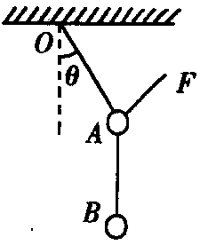
C．根据真空中点电荷电场强度公式F＝k，电场中某点电场强度和场源电荷电量无
关
D．根据电势差的公式U_{AB}＝，带电量为1C的正电荷，从A
点移动到B点克服电场力做功为1 J，则A、B点的电势差为
－1V
4．如图所示，质量均为m的小球A、B用两根不可伸长的轻绳连接后
悬挂于O点，在外力F的作用下，小球A、B处于静止状态，若要使两小球处于静止状
态且悬线OA与竖直方向的夹角θ保持30°不变，则外力F的大小不可能是（ ）
A．mg B．mg C．mg D．mg
5．如图所示，以水平向右的加速度a＝2m／s²向右加速前进的车厢内，有一光滑绝缘的水平桌面，在桌面上用绝缘轻弹簧连结质量均为m＝1kg的两小球相对车静止．空间有水平向右的匀强电场，且E＝2．0×10⁵N／C，A、B电量分别为q₁＝－1．0×10^{－5} C，q₂＝＋1．0×10^{－5}C（不考虑A、B之间库仑力的作用）．当剪断绳子瞬间，则以下有关说法
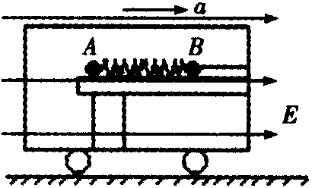
正确的有（ ）
A．弹簧弹力变为零
B．B的加速度大小不变
C．B受到三个力作用
D．A、B和弹簧系统共受到5个外力作用
6．经国际小行星命名委员会命名的“神舟星”和“杨利
伟星”的轨道均处在火星和木星轨道之间，它们绕太阳沿椭圆轨道运行，其轨道参数如
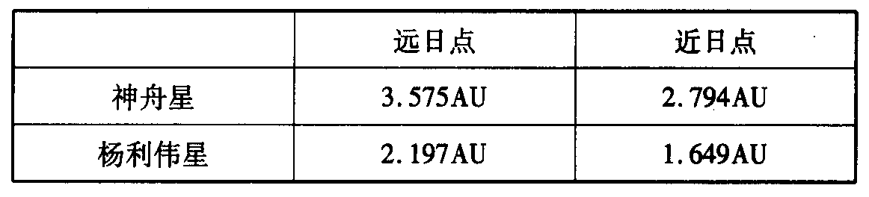
下表：

注：AU是天文学中的长度单位，1AU＝149 597 870 700 m（大约是地球到太阳的平均距离）．
“神舟星”和“杨利伟星”绕太阳运行的周期分别为T₁和T₂，它们在近日点的加速度分别为a₁和a₂，则下列说法正确的是（ ）
A．T₁＞T₂ a₁＜a₂ B．T₁＜T₂ a₁＜a₂ C．T₁＞T₂ a₁＞a₂ D．T₁＜T₂ a₁＞a₂
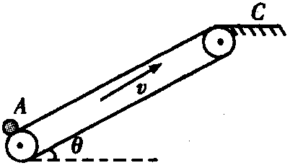
7．如图所示，工厂利用皮带传输机把货物从地面运送到高出水平地面的C平台上，C平台
离地面的高度一定．运输机的皮带以一定的速度v顺时针转动且不打滑．将货物轻轻地
放在A处，货物随皮带到达平台．货物在皮带上相对滑动时，会留下一定长度的痕迹．已
知所有货物与皮带间的动摩擦因数为μ,若皮带的倾角为θ、运行速度v和货物质量m
都可以改变，始终满足tanθ＜μ.可以认为最大静摩擦
力等于滑动摩擦力．则以下说法正确的是（ ）
A．当速度v一定时，角θ越大，运送时间越短
B．当倾角θ一定时，改变速度v，运送时间不变
C．当倾角θ和速度v一定时，货物质量m越大，皮带
上留下的痕迹越长
D．当倾角θ和速度v一定时，货物质量m越大，皮带上摩擦产生的热越多
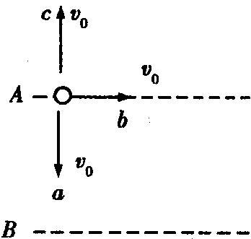
8．如图所示，真空中存在范围足够大的匀强电场，A、B为该匀强电场的两个等势面．现有
三个完全相同的带等量正电荷的小球a、b、c，从等势面A上的某点同时以相同速率v₀
向不同方向开始运动，其中a的初速度方向垂直指向等势
面B；b的初速度方向平行于等势面；c的初速度方向与a
相反．经过一段时间，三个小球先后通过等势面B，已知
三个小球始终在该匀强电场中运动，不计重力，则下列判
断中正确的是（ ）
A．等势面A的电势高于等势面B的电势
B．a、c两小球通过等势面B时的速度相同
C．开始运动后的任一时刻，a、b两小球的动能总是相同
D．开始运动后的任一时刻，三个小球之间的距离总是相等
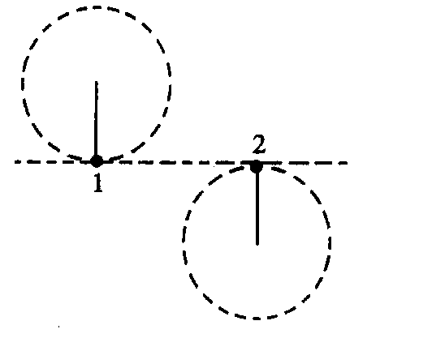
9．如图所示，两根等长的细线拴着两个小球在竖直平面内各自做圆周运动．某一时刻小球1
运动到自身轨道的最低点，小球2恰好运动到自身轨道的
最高点，这两点高度相同，此时两小球速度大小相同，若
两小球质量均为m，忽略空气阻力，则下列说法正确的是
（ ）
A．此刻两根线拉力大小相等
B．运动过程中，两根线上拉力的差值最大为2mg
C．运动过程中，两根线上拉力的差值最大为10mg
D．若相对同一零势面，小球1在最高点的机械能等于小球
2在最低点的机械能
10．如图所示，在倾角θ＝30°的足够长的光滑斜面上，一质量为2kg的小球自与斜面底端P点相距2．0 m处，以4m／s的初速度沿斜面向上运动．在返回P点之前，若小球与P点之间的距离为d，重力加速度g取10 m／s²，则以下说法正确的有（ ）
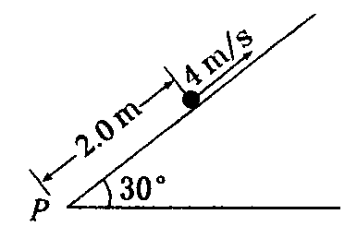
A．回到P点所用的时间为2s
B．回到P点的速度大小为6．0 m／s
C．物体运动全过程不能看作匀减速直线运动
D．d与t的关系式为d＝2＋4t－2．5t²
二、实验填空题（本题2题，共15分）
11．（4分）图1所示的游标卡尺主尺的最小分度是mm，副尺上有20分度（精度为0．05 mm）．a₁a₂是它的外测脚，可以用它来测量圆管的________（填“外径”或“内径”）．用窄片c测量一个工件槽深时，游标附近放大图如图2，则此工件的槽深为________mm．
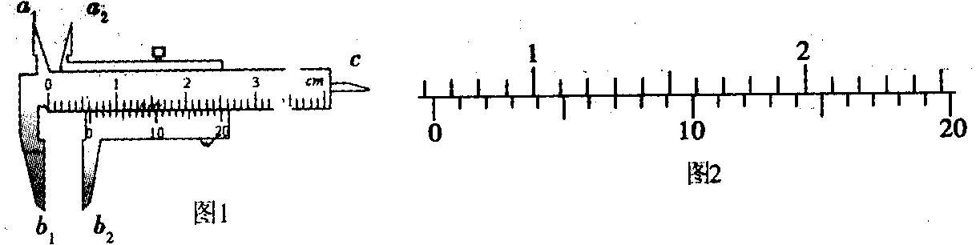
12．（11分）某实验小组利用图甲装置做“验证机械能守恒定律”实验，图乙是他们选择的一条较理想的纸带，O点是打点计时器打出的第一个点，计数点A、B、C、D、E、F是纸带上相邻的点．他们测出了各点与O点的距离h后做出了必要的计算，测量和计算的记录见下表（计数点的速度用v表示）：
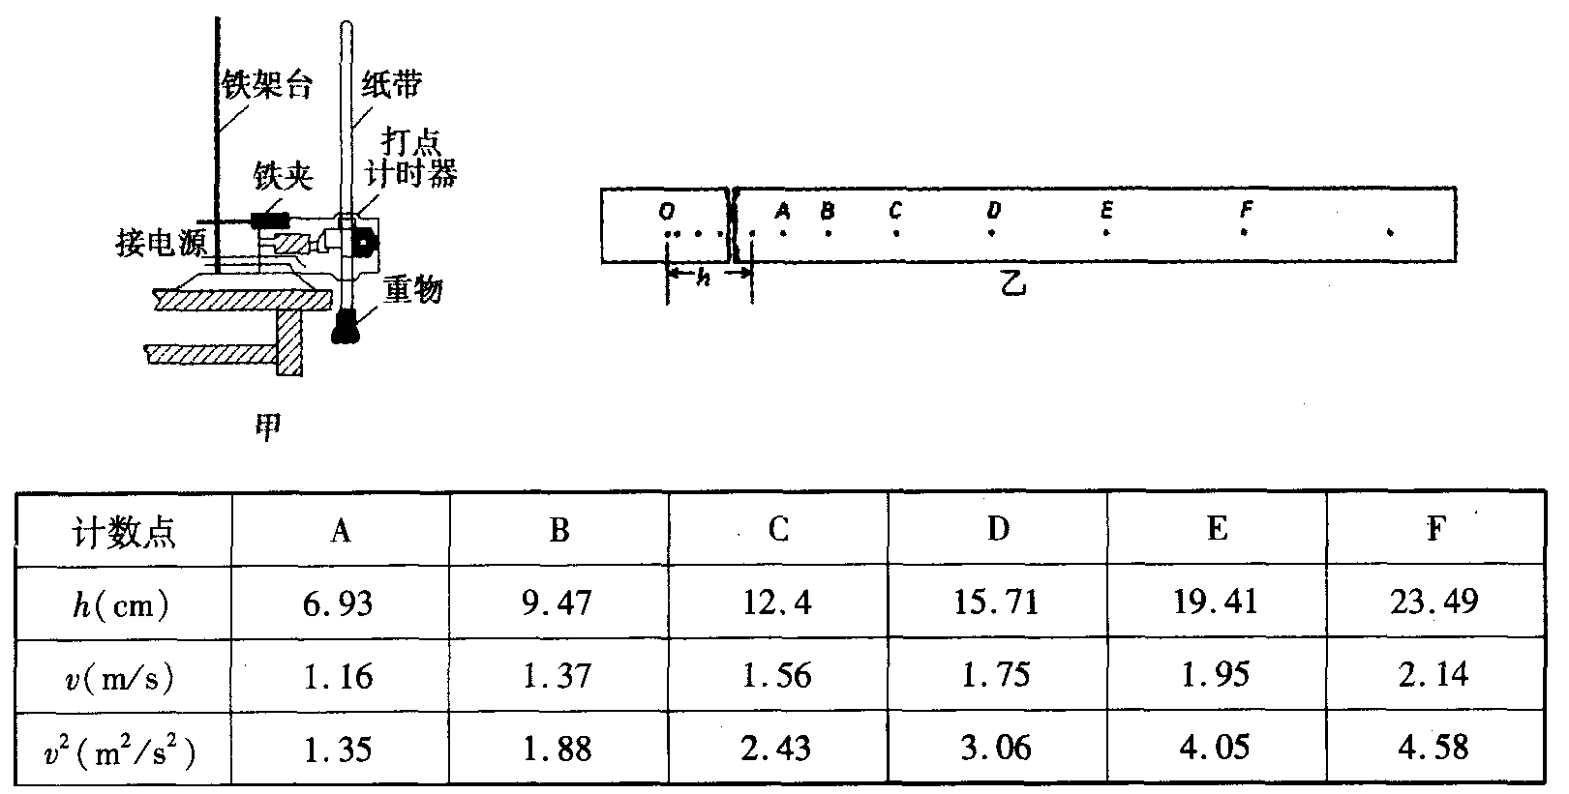
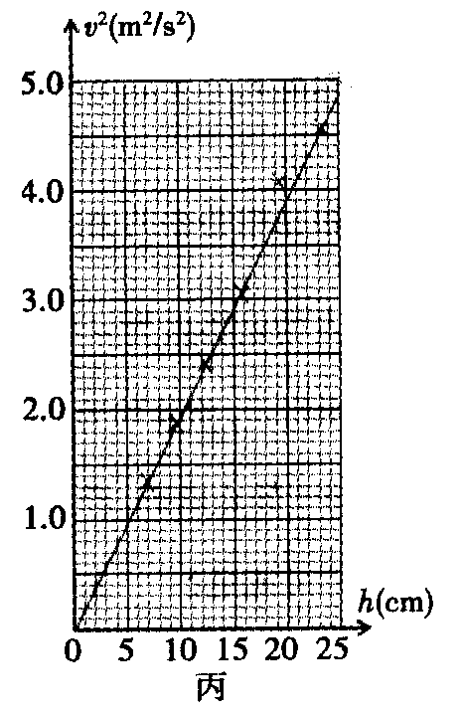
①测量某点与O点距离h的记录中不合理的一组是
_________（填写计数点名称）．
②计数点D、E、F与O点之间的距离分别用h_{D}、h_{S}、h_{F}
表示，打点计时器的打点周期用T表示，则打下计数点E
时纸带的速度v_{E}＝__________（用符号表示），重物运动
的加速度a＝_________（用符号表示）．
③该小组的同学在坐标纸上建立图丙所示坐标系，标出了
各组测量数据的坐标点，并在坐标系中画出v²－h图
线．由图线可以判断计数点________的测量误差较大（填
写计数点名称），据图线得到重力加速度g_{测}为
_________m／s²（保留三位有效数字）
④下判断中正确的是（ ）
A．在误差允许的范围内，该实验小组达到了实验目的
B．该地的重力加速度比g_{测}偏大
C．他们实验操作过程中是先释放纸带然后再闭合打点计时器开关
D．实验过程中阻力引起的误差属于系统误差
三、计算说明题（本题4题，共35分，写出必要的文字说明和运算步骤）
13．（7分）从地面上以初速度v₀竖直向上抛出质量为m的球，若运动过程中受到的空气阻力与其速率成正比，球运动的速率随时间的变化规律如图所示，t₁时刻到达最高点，再落回地面，落地时速率为v₁，且落地前球已经做匀速运动．求：
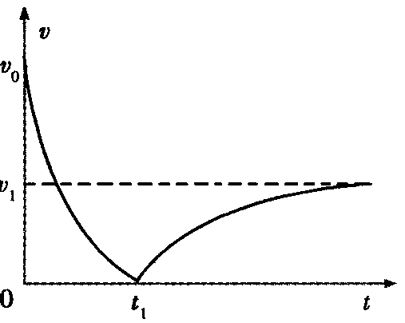
（1）球抛出瞬间的加速度大小；
（2）球上升的最大高度．

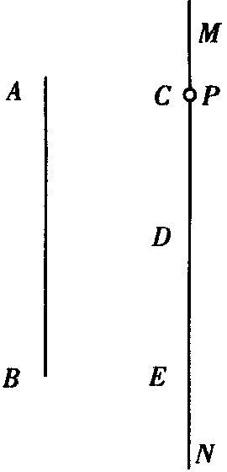
14．（9分）如图所示，固定于同一条竖直线上的A、B是两个带等量异
种电荷的点电荷，电荷量均为Q，其中A带正电荷，B带负电荷，
A、B相距为2d．MN是竖直放置的光滑绝缘细杆，另有一个穿过
细杆的带电小球P，质量为m、电荷量为＋q （可视为点电荷），
现将小球P从与点电荷A等高的C处由静止开始释放，小球P向
下运动到距C点距离为d的D点时，速度为v．已知MN与AB之
间的距离为d，静电力常量为k，重力加速度为g，若取无限远处的
电势为零，试求：
（1）在A、B所形成的电场中，C的电势；
（2）小球P经过D点时的加速度；
（3）小球P经过与点电荷B等高的E点时的速度．

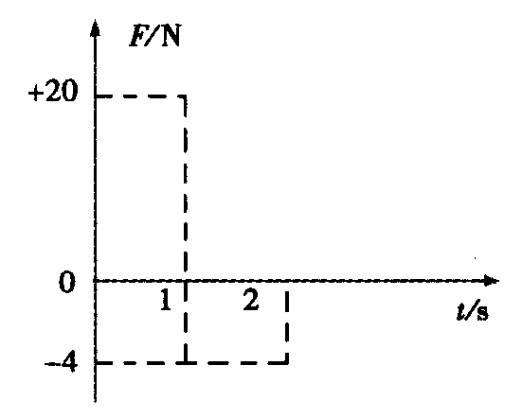
15．（9分）半径R＝4500km的某星球上有一倾角为30°的固定斜面，一质量为1kg的小物
块在力F作用下从静止开始沿斜面向上运动，力F始终与斜面平行．如果物块和斜面间
的摩擦因数μ＝，力F随时间变化的规律如图所示
（取沿斜面向上方向为正），2 s末物块速度恰好又为
0．引力恒量G＝6．67×10^{－11} Nm²／kg²．试问：
（1）该星球的质量大约是多少?
（2）要从该星球上抛出一个物体，使该物体不再落回星
球，至少需要多大度?（计算结果保留二位有效数
字）

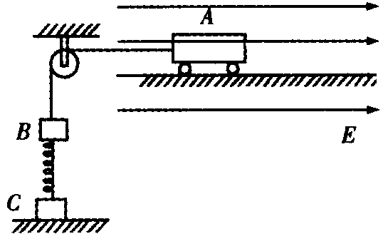
16．（10分）如图所示，小车A、小物块B由绕过轻质定滑轮的绝缘细线相连，小车A放在足够长的绝缘水平桌面上，B、C两小物块在竖直方向上通过劲度系数为k的轻质弹簧相连，C放在水平地面上，现用绝缘手柄控制住A，并使细线刚刚拉直但无拉力作用，并保证滑轮左侧细线竖直、右侧细线与桌面平行．已知A、B、C的质量均为m，A与桌面间的动摩擦因数为0．2，重力加速度为g，细线与滑轮之间的摩擦不计，开始时，整个系统处于静止状态，A所在的空间有方向向右的匀强电场大小为E，现让A突然带电后，A向右运动至速度最大时，C恰好离开地面，在此过程中求：
（1）小车A的电荷量；
（2）小车A电势能的变化；
（3）C恰好离开地面时A的速度．

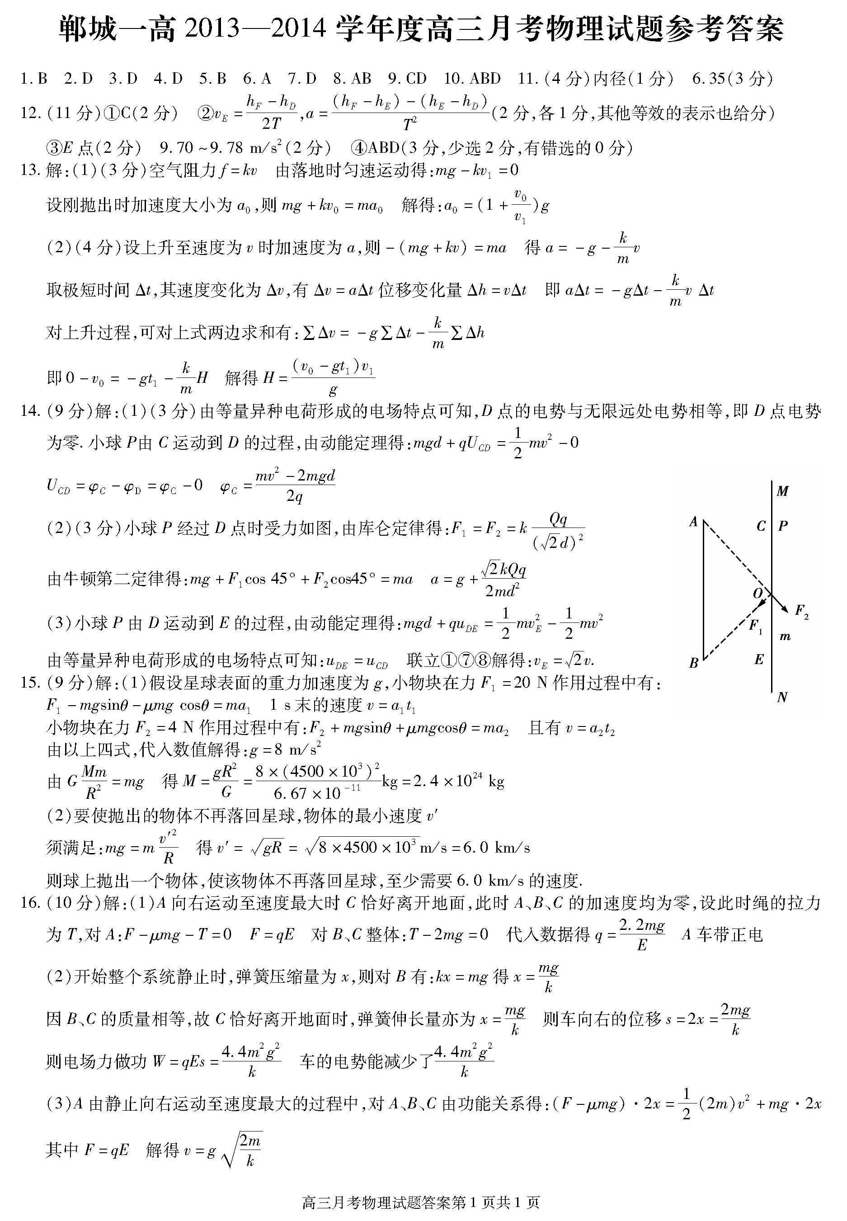

高考资源网版权所有！投稿可联系QQ：1084591801

